中国铁矿石价格指数（CIOPI）
中国钢铁工业协会 2019年3月8日印发

一、进口铁矿石价格（OPI）
3月8日，直接进口铁矿石62%品位干基粉矿到岸价格为84.15美元/吨（即1.3573美元/吨度），环比每吨下降0.72美元，降幅为0.85%，当月平均价格为84.63美元/吨。
3月8日，现货贸易进口铁矿石62%品位干基粉矿人民币含税价格为677.41元/吨，环比每吨下降5.56元，降幅为0.81%，当月平均价格为682.44元/吨。
3月8日，直接进口铁矿石58%品位干基粉矿到岸价格为75.39美元/吨（即1.2998美元/吨度），环比每吨下降0.66美元，降幅为0.87%，当月平均价格为75.91美元/吨。
3月8日，现货贸易进口铁矿石58%品位干基粉矿人民币含税价格为605.44元/吨，环比每吨下降3.18元，降幅为0.52%，当月平均价格为606.37元/吨。
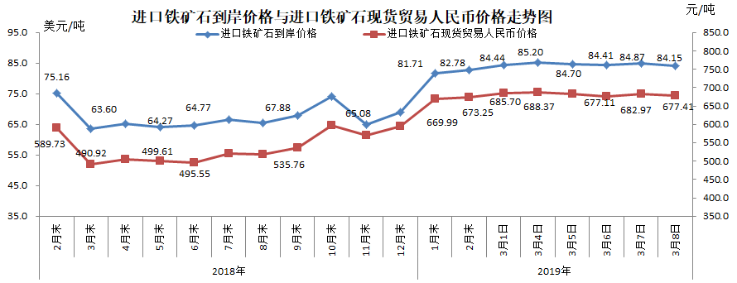
二、国产铁矿石价格
3月8日，国产铁矿石62%品位干基铁精矿含税价格为641.63元/吨，环比每吨上升0.25元，升幅为0.04%；比进口铁矿石低35.78元/吨，降幅为5.28%；当月平均价格为641.70元/吨，比进口铁矿石低40.74元/吨，降幅为5.97%。
3月8日，国产铁矿石65%品位干基铁精矿含税价格为710.38元/吨，环比每吨上升0.29元，升幅为0.04%；当月平均价格为710.46元/吨。
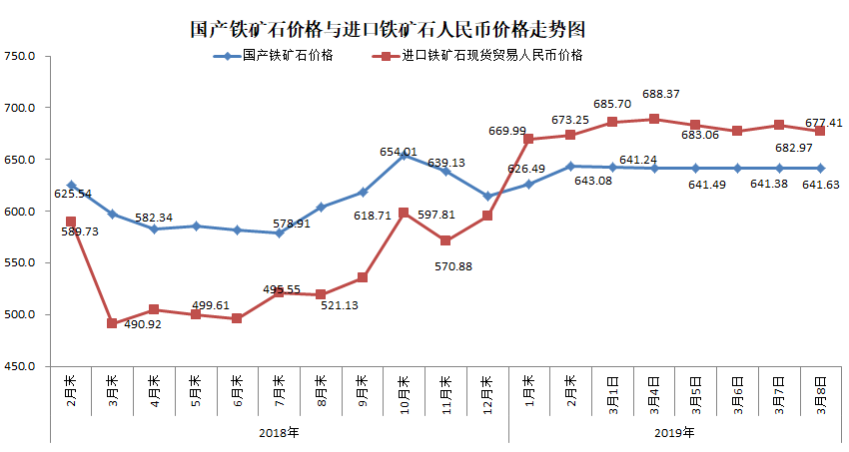三、中国铁矿石价格指数（CIOPI）
3月8日，中国铁矿石价格指数（CIOPI）301.66点，环比下降2.23点，降幅为0.73%。其中：国产铁矿石价格指数为249.35点，环比上升0.10点，升幅为0.04%；进口铁矿石价格指数为311.55点，环比下降2.67点，降幅为0.85%。
